

MANUAL TECNICO 1

K_ro

Manual De
Funciones

Fecha de Creación: 17/09/2024

Versión: 1.0

Desarrollado por:

• Santiago Florez Moreno

Introduccion

Este informe documenta las pruebas unitarias realizadas en el Sistema de gestión de inventarios y Facturación K_ro. El objetivo de estas pruebas es verificar que cada módulo del Sistema funcione según lo esperado y maneje adecuadamente los errores

2. Registro

El formulario de registro captura múltiples datos para crear un nuevo usuario. Las pruebas verifican que el sistema gestione correctamente los casos en los que estos campos no se llenen de forma adecuada.

Casos de prueba

Caso 1: Falta de nombre y apellido

• Acción: Dejar el campo del nombre y apellido vacío y enviar el formulario.
• Resultado esperado: Se muestre un error indicando que las Casillas de “nombre” y “apellido” es obligatorio
• Resultado obtenido:

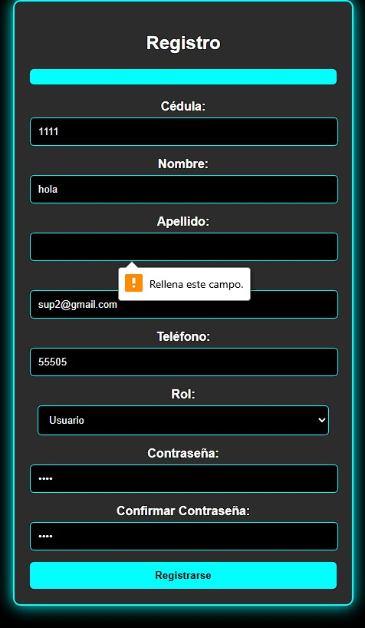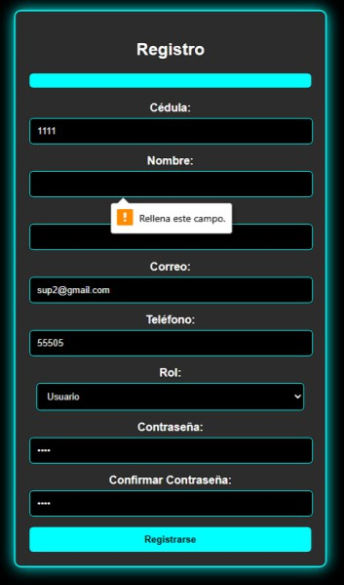

Caso 2: Falta de tipo de documento
• Acción: Dejar el campo de cedula sin rellenar y enviar el formulario
• Resultado esperado: Se muestra un error indicando que el campo de “cedula” es obligatorio
• Resultado obtenido:

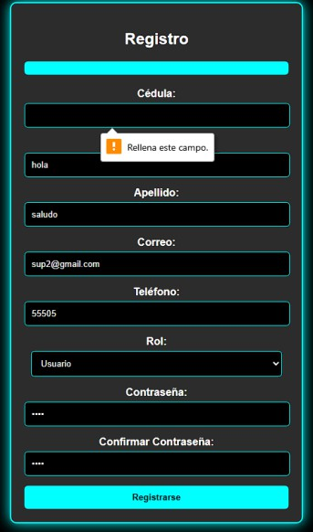

Caso 3: Falta de Correo electrónico

• Acción: Dejar el campo de “correo” vacío y enviar el formulario
• Resultado esperado: Se muestra un error indicando que el campo de “correo” es obligatorio
• Resultado obtenido:

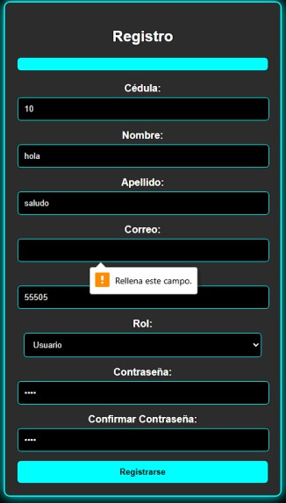

Caso 4: Falta de Teléfono

• Acción: Dejar el campo de “Teléfono” vacío y enviar formulario
• Resultado esperado: Se muestra un error indicando que el campo de “Teléfono” es obligatorio
• Resultado obtenido:

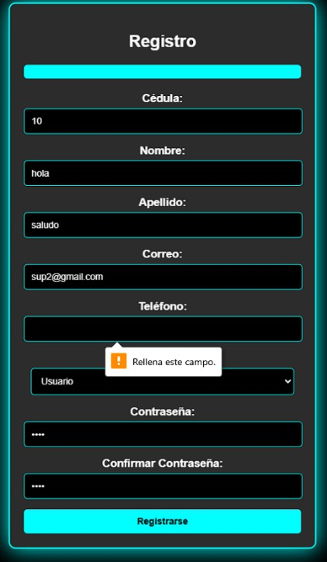

Caso 5: Falta de contraseña

• Acción: Dejar el campo de “Contraseña” vacío y enviar el formulario
• Resultado esperado: Se muestra un error indicando que la contraseña es obligatoria
• Resultado obtenido:

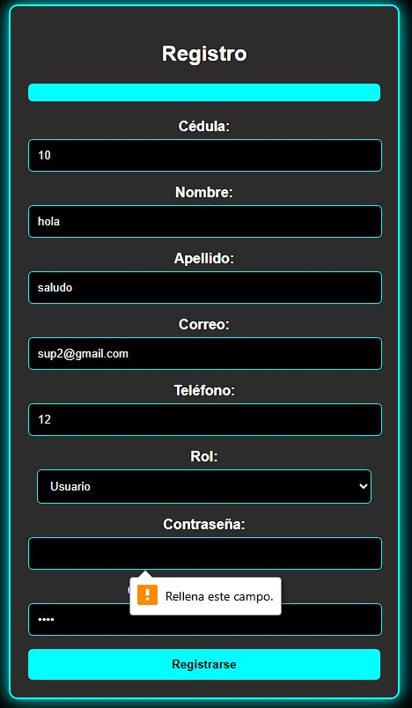

Caso 6: Falta de Confirmar Contraseña

• Acción: Dejar el campo de “Confirmar contraseña” vacío y enviar formulario
• Resultado esperado: Se muestra un error indicando que la contraseña es obligatoria
• Resultado obtenido:

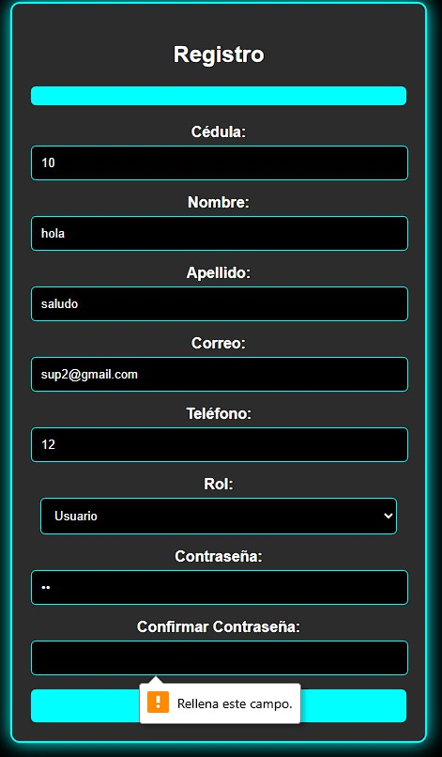

Caso 7: Contraseña NO coinciden

• Acción: Ingresar contraseñas diferentes en los campos de “contraseña” y “confirmar contraseña”, luego enviar el formulario
• Resultado esperado: Se muestra reiniciare el formulario
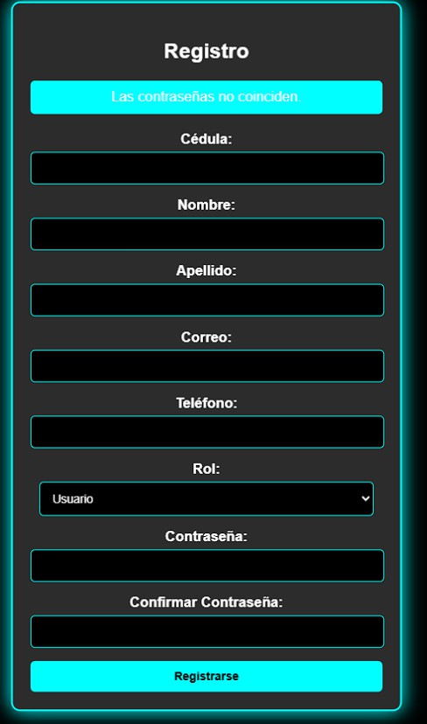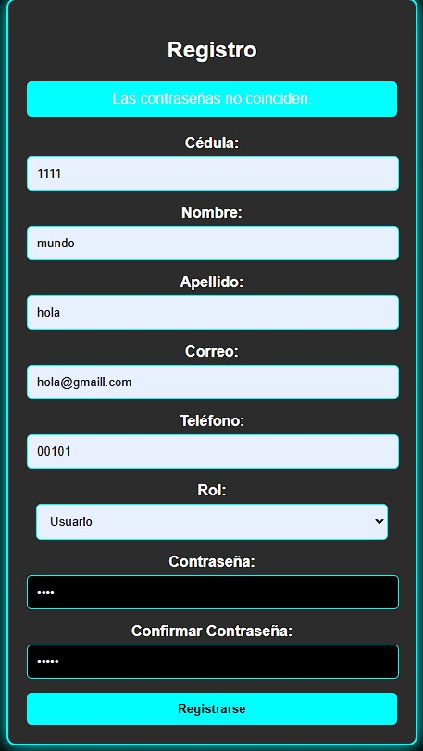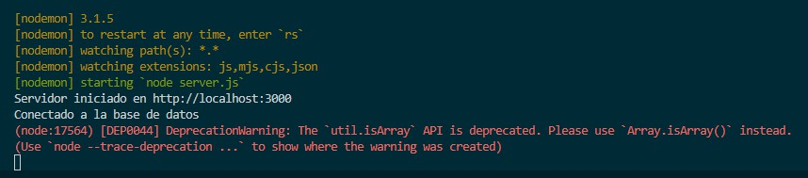• Resultado obtenido:

Caso 8: Registro exitoso

• Acción: Completar todos los campos correctamente y enviar el formulario
• Resultado esperado: Se muestra redirige a la Ventana de inicio de sesión, esto significa que el registro fue exitoso
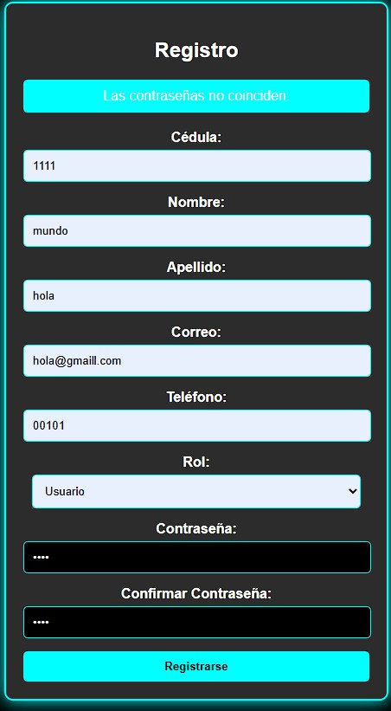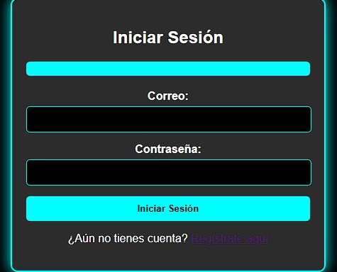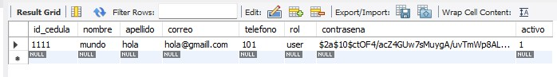• Resultado obtenido:

3.Login - Usuario

El formulario de “inicio de sesión” recibe dos inputs: “Correo” y “Contraseña”. Las pruebas aseguran que el Sistema maneje adecuadamente los caso en los que estos campos no se completen correctamente.

Casos de prueba

Caso 1:

• Acción: Dejar el campo de “Correo Electrónico” vacío y enviar el formulario
• Resultado esperado: Se muestra un error indicando que el “Correo Electrónico” es obligatorio
• Resultado obtenido:
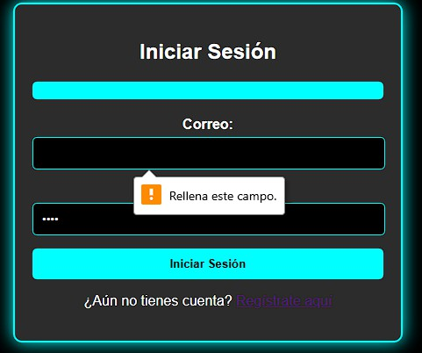

Caso 2: Falta de “Contraseña”

• Acción: Dejar el campo de contraseña vacío y enviar el formulario
• Resultado esperado: Se muestra un modal de error indicando que la contraseña es obligatoria
• Resultado obtenido:

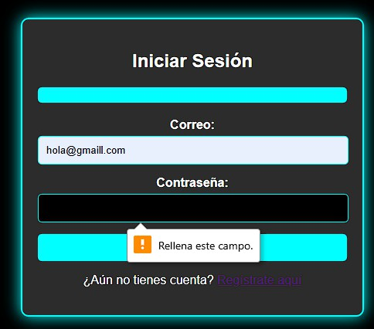

Caso 3: Contraseña Incorrecta

• Acción: Ingresar una contraseña incorrecta y enviar el formulario
• Resultado esperado: Se reinicia la pagina indicando que la contraseña es incorrecta
• Resultado obtenido:

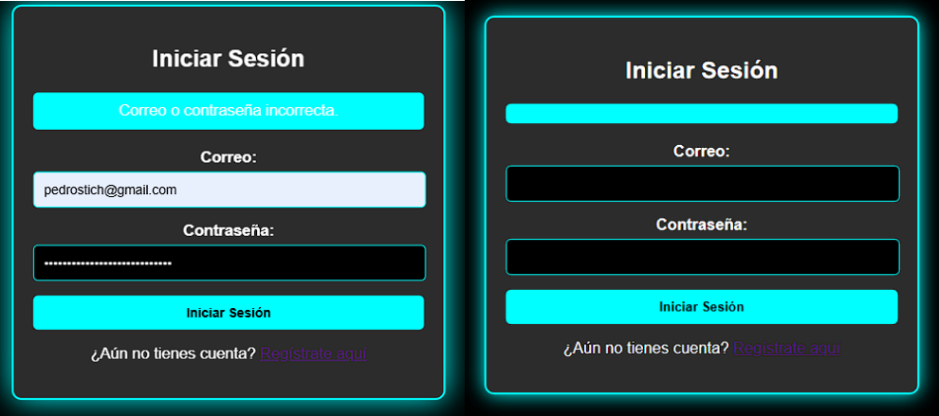

4. Ventas
El formulario de ventas recibe un input llamado “cantidad” y un select llamado “producto”. Las pruebas aseguran que el producto este en el stock y la cantidad sea la correcta y no insuficiente al momento de generar la factura

Casos de prueba

Caso 1: Producto disponible en el stock

• Acción: Seleccionar el producto disponible en el stock con cantidad con el fin que me genere la factura
• Resultado esperado: La factura se realizará con éxito
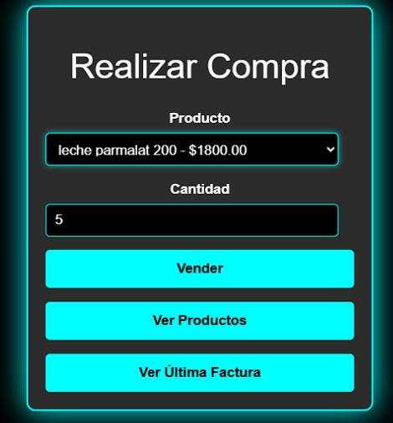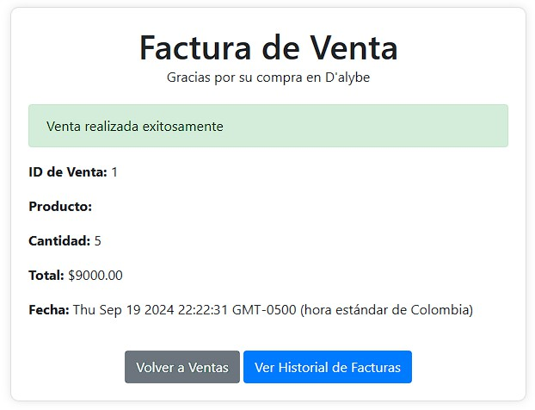• Resultado obtenido:

Caso 2: Falta de producto en el inventario

• Acción: Se seleccionará el producto y se procederá en añadir una cantidad elevada del producto con el fin que no se genere la factura
• Resultado esperado: La factura no se realizará por falta de producto en el inventario y se reiniciará la pagina
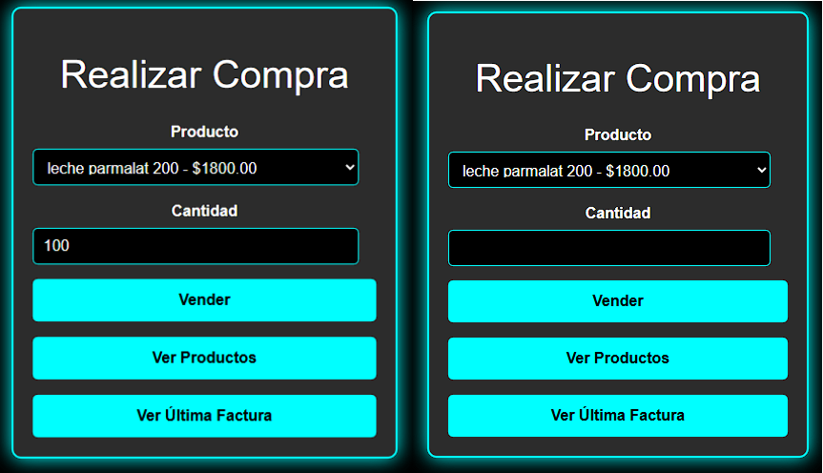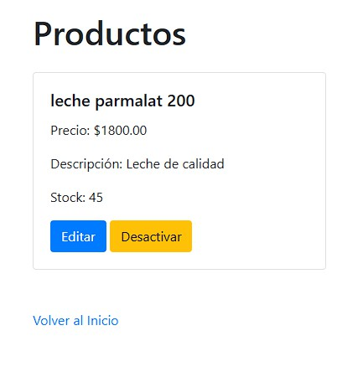• Resultado obtenido:

5. Ver productos – Usuario
El apartado “ver productos” cumple la función que el usuario pueda ver los productos disponibles con su cantidad disponible con el fin que no pida más del montón

Casos de prueba

Caso 1: Productos disponibles con su cantidad exacta

• Acción: Al momento que el usuario clicke en el botón “ver productos”, este lo redirija a una nueva ventana con todos los productos disponibles y su cantidad exacta
• Resultado esperado: Mostrar los productos disponibles con su cantidad exacta y la descripción
• Resultado obtenido:

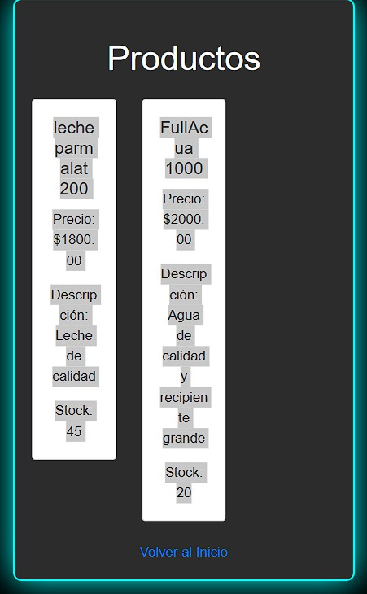

6. Ver ultima factura – Usuario
El apartado “Ver ultima factura”, le muestra la última factura de la cliente generada con todos sus detalles

Casos de prueba

Caso 1: Ultima factura generada por el usuario

• Acción: Al momento que el usuario clicke en el botón “ver ultima factura”, se le redirigirá a su ultima factura generada
• Resultado esperado: Mostrar la ultima factura generada por el usuario
• Resultado obtenido:

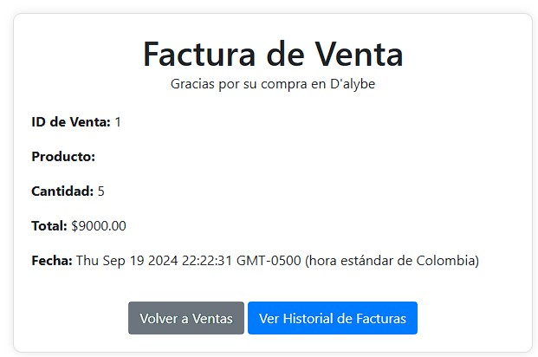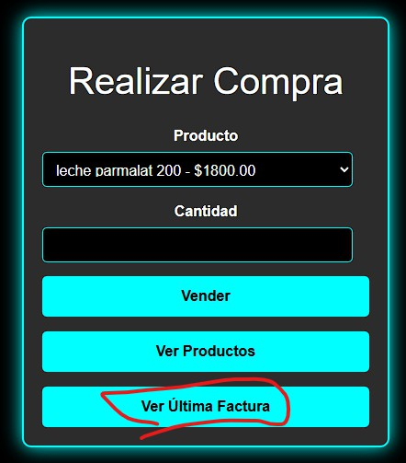

7. Inicio de sesión – Admin
El formulario de “inicio de sesión” para administradores recibe dos inputs: “Correo” y “Contraseña”. Las pruebas aseguran que el Sistema maneje adecuadamente los caso en los que estos campos no se completen correctamente.

Casos de prueba

Caso 1:

• Acción: Dejar el campo de “Correo Electrónico” vacío y enviar el formulario
• Resultado esperado: Se muestra un error indicando que el “Correo Electrónico” es obligatorio
• Resultado obtenido:

Caso 2: Falta de “Contraseña” - Administrador

• Acción: Dejar el campo de contraseña vacío y enviar el formulario
• Resultado esperado: Se muestra un modal de error indicando que la contraseña es obligatoria
• Resultado obtenido:

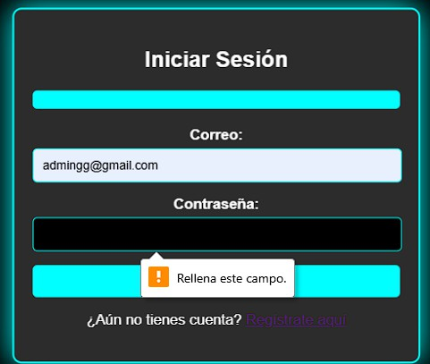

Caso 3: Contraseña Incorrecta

• Acción: Ingresar una contraseña incorrecta y enviar el formulario
• Resultado esperado: Se reinicia la página indicando que la contraseña es incorrecta
• Resultado obtenido:

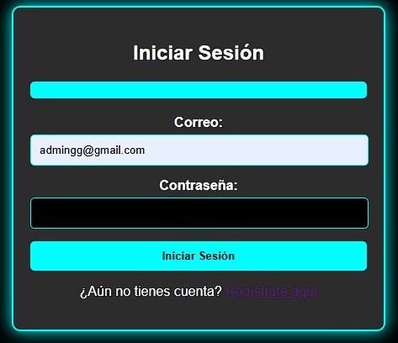

8. Agregar producto – Admin
El formulario “Agregar Producto” consta de 4 inputs “Nombre Producto”, “Precio Producto”, “Stock”, “Descripción del Producto”. Las pruebas aseguran que el Sistema maneje adecuadamente los caso en los que estos campos no se completen correctamente.

Casos de prueba

Caso 1:

• Acción: Dejar el campo de “nombre” vacío y enviar el formulario.
• Resultado esperado: Se muestra un error indicando que el “nombre” esta vacío y es obligatorio
• Resultado obtenido:

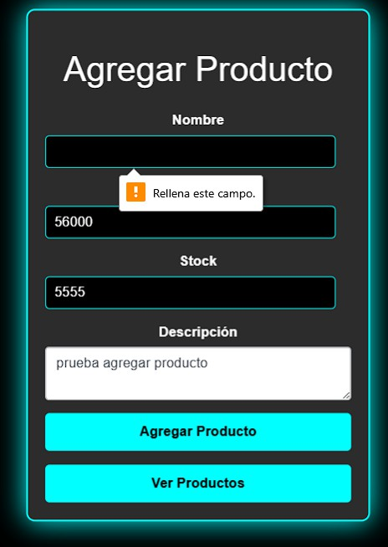

Caso 2:

• Acción: Dejar el campo de “Precio” vacío y enviar el formulario.
• Resultado esperado: Se muestra un error indicando que el input “Precio” esta vacío y es obligatorio
• Resultado obtenido:

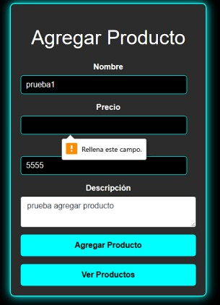

Caso 3:

• Acción: Dejar el campo de “Stock” vacío y enviar el formulario.
• Resultado esperado: Se muestra un error indicando que el input de “Cantidad” esta vacio y es obligatorio
• Resultado obtenido:

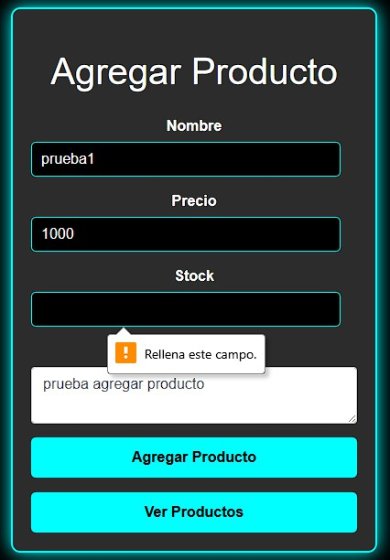

Caso 4:

• Acción: Dejar el campo de “Descripción” vacío y enviar el formulario
• Resultado esperado: Se muestra un error indicando que el input de “Descripción” esta vacío y es obligatorio
• Resultado obtenido:

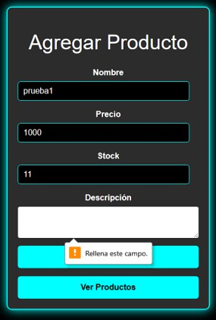

9. Agregar Producto – Admin
El apartado “Agregar Producto”, le muestra el producto creado al administrador en el apartado “Ver productos”

Casos de uso

Caso 1

• Acción: El administrador clickeara en el botón “Agregar producto” y este será guardado en el apartado “ver productos”
• Resultado esperado: Guardar el producto registrado por el administrador en los 3 inputs
• Resultado obtenido:

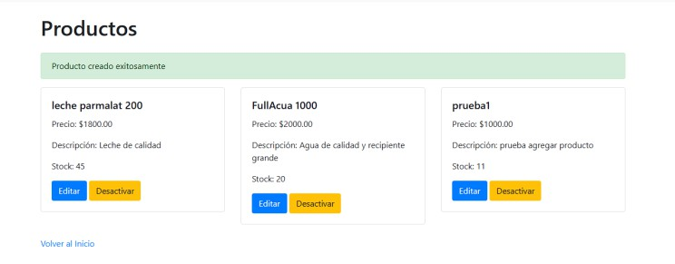

10. Ver productos – Administrador
El apartado “Ver productos” le mostrara al administrador los productos guardados en el stock

Casos de uso

Caso1

• Acción: El administrador clickeara en el botón “Ver Productos” y este lo dirigirá al apartado donde están almacenado todos los productos
• Resultado esperado: Observar los productos registrados por el administrador
• Resultado obtenido:

